**Problemática**

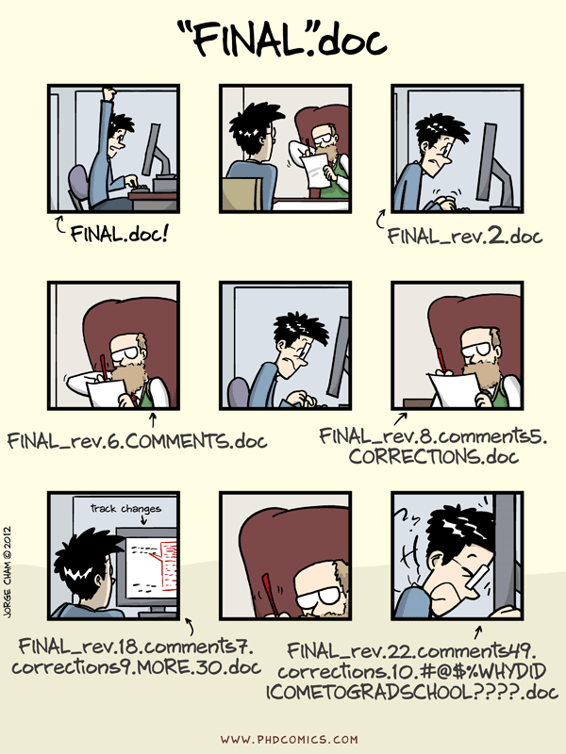

**Herramientas Control de Versiones y Cambios**

|  |  |  |
| --- | --- | --- |
| **Nombre** | **Descripción** | **Justificación** |
| **Concurrent Versions SystemL (CVS)** | Esta aplicación mantiene todo el registro del trabajo y los cambios en los ficheros, almacena principalmente los códigos fuentes de cada archivo realizado que forman parte de un proyecto o programa, para que posteriormente diferentes desarrolladores ubicados en diferentes partes del mundo puedan tener acceso a todas las versiones y tener antecedentes. | Debido a que no siempre en un HUB de desarrollo se encuentra en el mismo edificio, incluso puede diferir la ubicación en miles de kilómetros y no todos tienen acceso a todas las versiones de los archivos de manera directa, es muy necesario contar con un sistema de apoyo que cuente con el registro de versiones y su código fuente. |
| **Apache Subversion** | Es una herramienta de control de versiones de código libre, que el funcionamiento de su almacenamiento esta basa en un sistema de ficheros.  Utiliza el concepto de “Reviews” (Revisión) para guardar los progresos, Cada review marca un hito inicio y un final de cambios realizados, almacenando solo los cambios efectuados en dicho hito, lo que al largo plazo significa en un ahorro de espacio de almacenamiento, desechando el código redundante. | Es mejor que algunas de sus compañeros ya que si se busca la eficiencia al almacenar información, es una opción claramente viable, también se puede tener mayor conciencia de lo que se modificó en el proyecto ya que se enfoca en los cambios efectuados per se, no en la globalidad del sistema. |
| **DARCS**  darcs logo | A diferencia de alguno de sus similares, de que se cuenta con la alternativa de escoger que cambios se aceptaran desde otros repositorios y unas de sus principales características es que este puede estar conectado a diferentes repositorios mediante diferentes vías ya sea SSH, HTTP o Correo electrónico, y cuenta con una interfaz interactiva.  Los parches creados pueden no tener la obligación de tener relación con un parche previo, cuenta con la opción de transferir y fusionar entre los diferentes repositorios, en los cuales se encuentra la información con los cambios efectuados. | Si se quiere contar con una manera inmediata y fácil de acceder para tener un control de versiones y cambio, con DARCS eso es fácil de realizar ya que no necesita mas que instalar un complemento y se puede manejar por consola el acceso a los repositorios creados con su contenido. |
| **GIT**  Git-logo.svg | Este programa fue desarrollado pensando en la eficiencia y confiabilidad de la mantención de versiones de las aplicaciones en desarrollo que cuentan con una gran cantidad de archivos con código fuente. Su fin es llevar total registro de los cambios en los archivos del equipo o servidor y coordinar el trabajo de un HUB de desarrollo informático el cual frecuentemente editan de manera colectiva compartiendo los archivos. | La ventaja sobre algunos de su competidores es que todos los desarrolladores del equipo tienen acceso a las diferentes ramas de los repositorios, es decir tienen acceso a todos los cambios efectuados dentro de algún proyecto, lo cual genera un flujo de información no menor y útil para el desempeño del equipo. |